[第四军医大学西京医院原院长、国家杰青团队论文被曝光图片重复](https://mp.weixin.qq.com/s?__biz=MzI4MDMyMDIxMw==&mid=2247483735&idx=1&sn=bfbe32bbf681f625bd419d538e796bad)

[撤稿共享](javascript:void(0);)2025-04-18 07:30:37陕西

2012年，来自第四军医大学西京医院麻醉科的 Jing Sun , Tong Li , Qi Luan , Jiao Deng , Yan Li , Zhaoju Li , Hailong Dong , Lize Xiong （通讯作者，音译熊利泽，原第四军医大学附属西京医院院长，国家教育部“长江学者计划”特聘教授，杰出青年基金获得者）在 Journal of cerebral blood flow and metabolism 期刊发表了一篇论文，题目为：Protective effect of delayed remote limb ischemic postconditioning: role of mitochondrial K(ATP) channels in a rat model of focal cerebral ischemic reperfusion injury。

本研究得到了中国国家自然科学基金（中国北京，给予 HD 的资助项目 30772059、30972853 和 81128005）、国家杰出青年科学基金（中国北京，给予 LX 的资助项目 30725039）以及中国国家自然科学基金重大项目（中国北京，给予 LX 的资助项目 30930091）的支持。

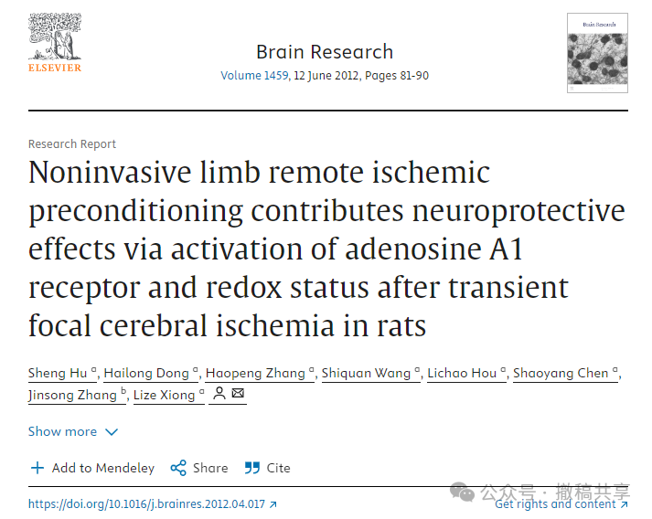

**2025年4月，国际著名职业学术打假人René Aquarius 在 Pubpeer 论坛发表评论：**

我们发现您的两张图表之间存在意外的重叠（见下面所附图表）。

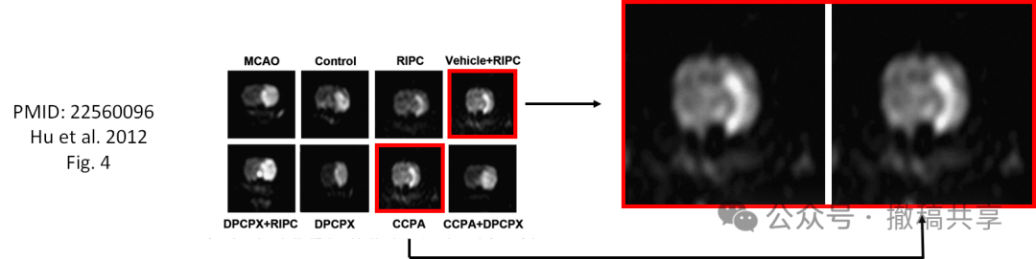

参考信息：

https://pubpeer.com/publications/D10897F3E3C83DC9FDA0E73B01A2CE#0

*郑重声明：*

*我们的全网查重系统收录了7000万+已发表图库，让您的待查图片可以和已发表论文的图片进行对比，防止图片误用，为您的论文发表保驾护航！基于AI精准筛查+海外专家人工严审，提供论文图片的核查服务，方便学术期刊、高校、研院所等科研管理部门及时发现并纠正结果图片不当使用。*

**如果您有任何建议或需要图片查重帮助，请扫码添加顾问与我们联系。**